Инструкция «Модерация данных по категориям, группам и товарам поступающим из 1C»

Обработка Категории товаров ИМ
  - Открыть список «Категория товаров ИМ»
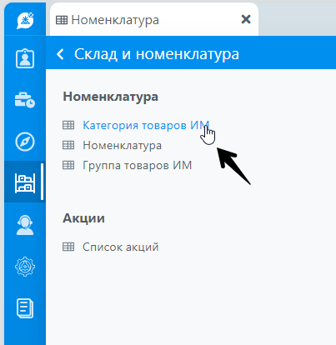
  - Если необходимо обработать новые категории - выбрать фильтр «Загружено»
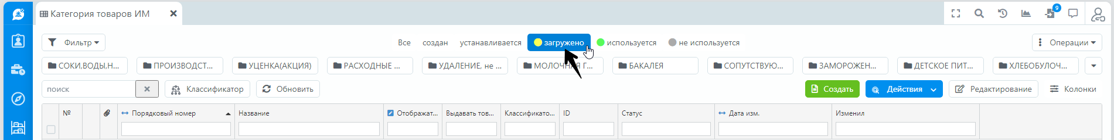
  - Если необходимо обработать ранее не использованные категории - выбрать фильтр «Не используется»
  - Найти и открыть категорию
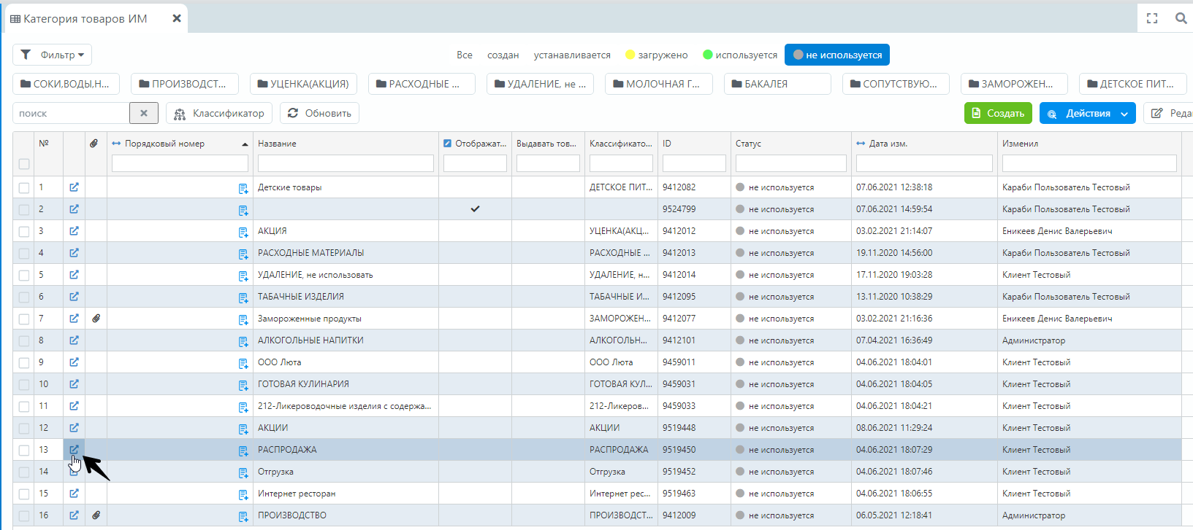
  - При необходимости связать нужные группы товаров с категорией: нажать кнопку «Связать», выбрать группу или группы, нажать кнопку «Применить»
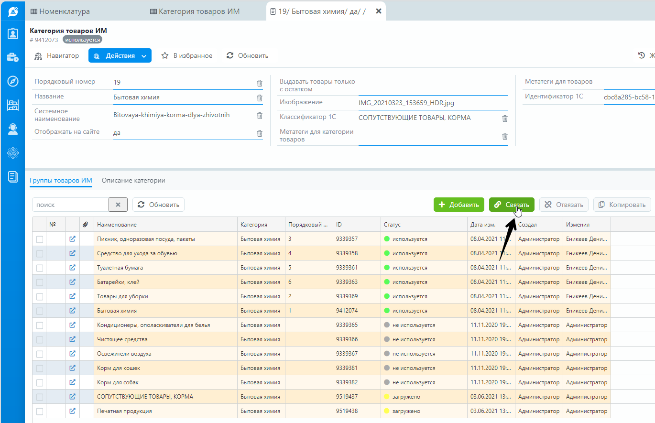
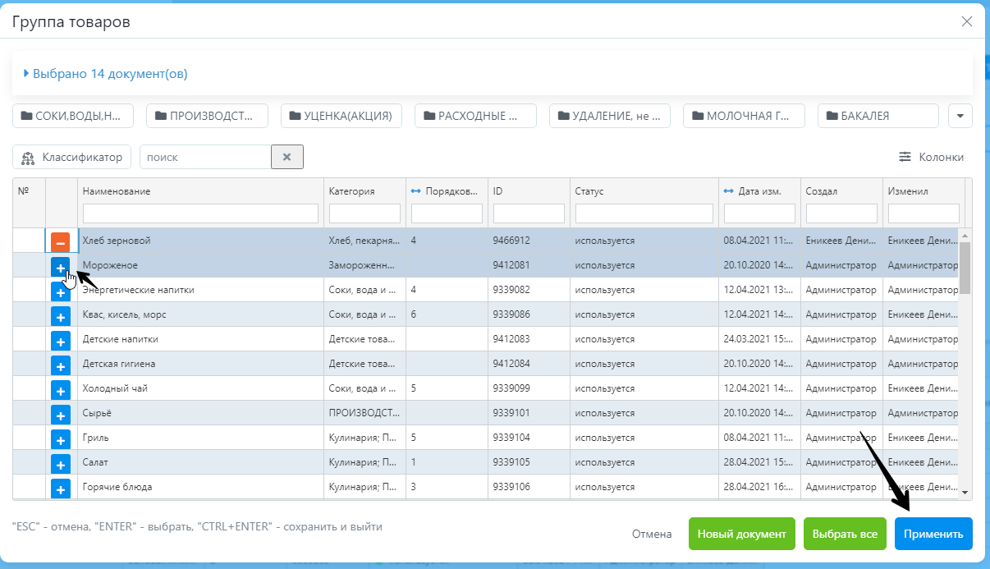
  - В поле «Отображать на сайте» выбрать «да»
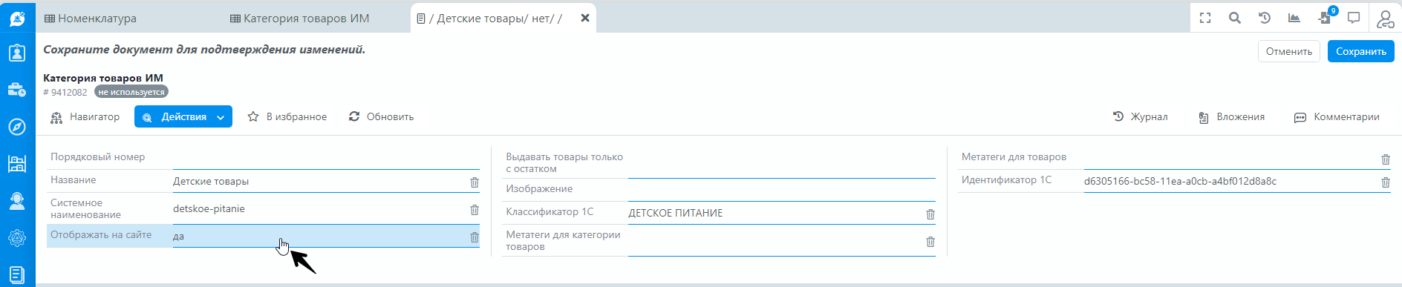
  - Перевести категорию в статус «Используется» (категория будет отражена на сайте при соблюдении двух условий):
    - В карточке категории, у поля «Отображать на сайте» выбрано значение – «да»
    - Категория переведена в статус «Используется»
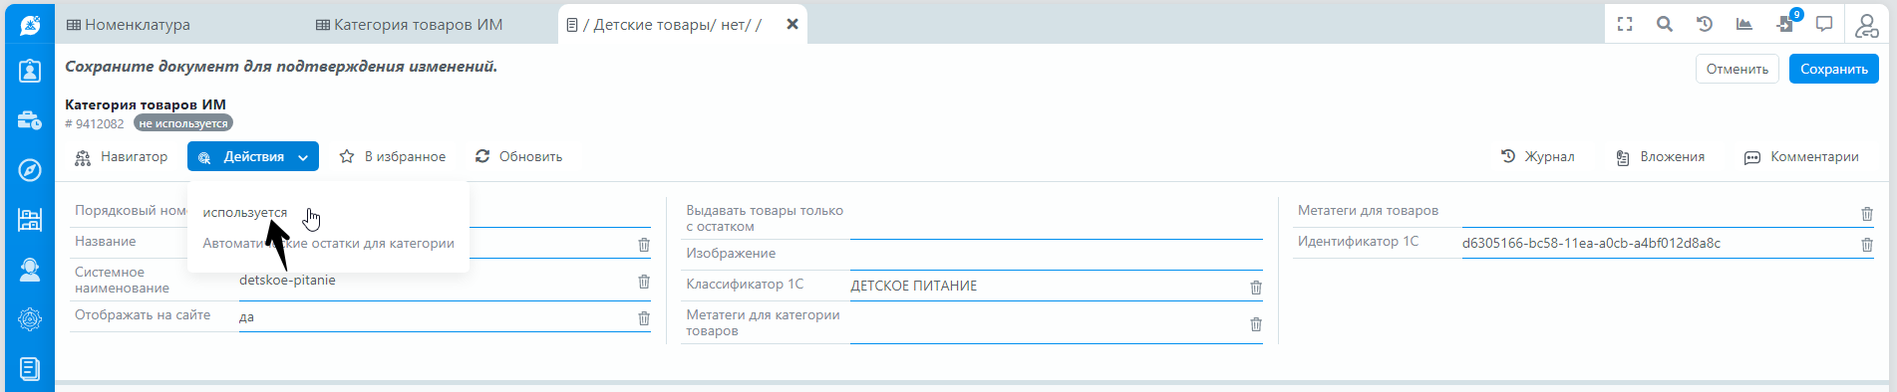
Предусмотрена возможность редактирования категории в списке:
    - На странице со списком категорий нажать кнопку «Редактирование»
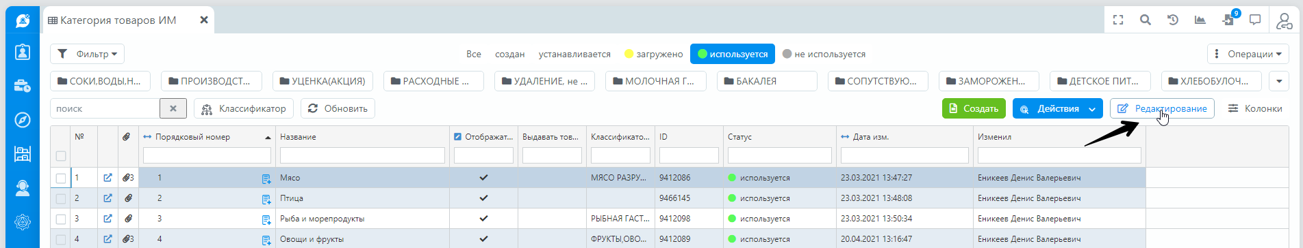
    - Изменить значение в ячейке у необходимого поля. Редактируемые поля выделены коричневым и светло-коричневым цветом
Пример: для настройки порядка отображения категории на сайте нужно заполнить ячейку колонки «Порядковый номер»
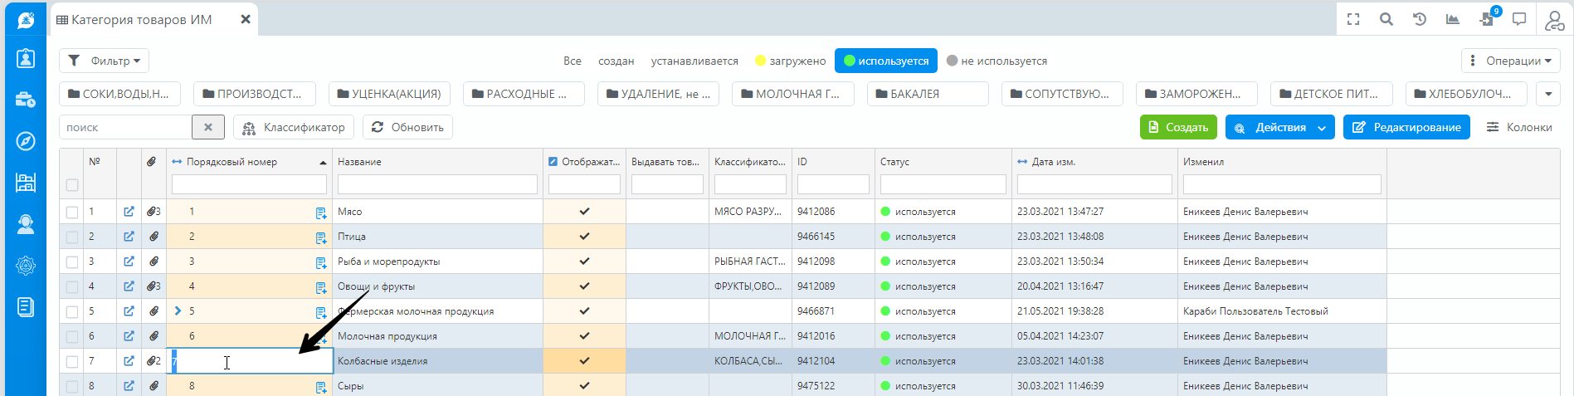

    - Для перевода множества категории в необходимый статус необходимо выбрать несколько категорий, нажать кнопку «Действие», из предложенного списка выбрать нужный статус
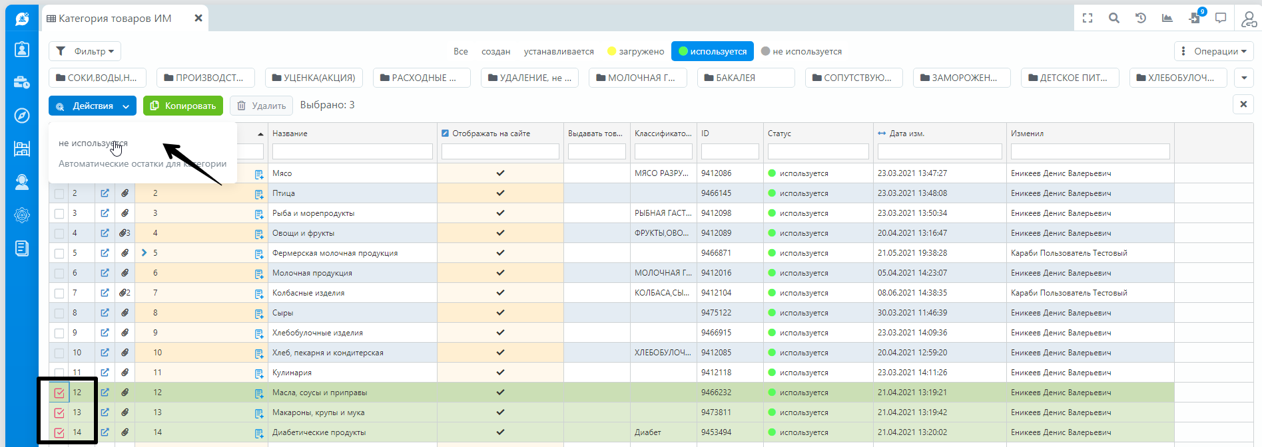

Обработка Группы товаров ИМ
    - Открыть список «Группы товаров ИМ»
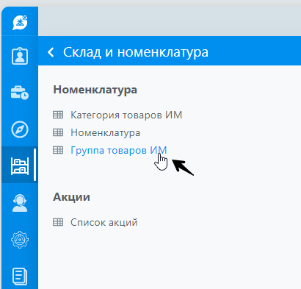
    - Выбрать фильтрацию по статусу «Загружено»
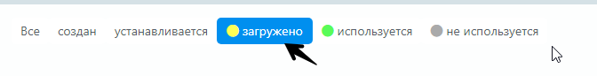
    - Найти и выбрать необходимую группу
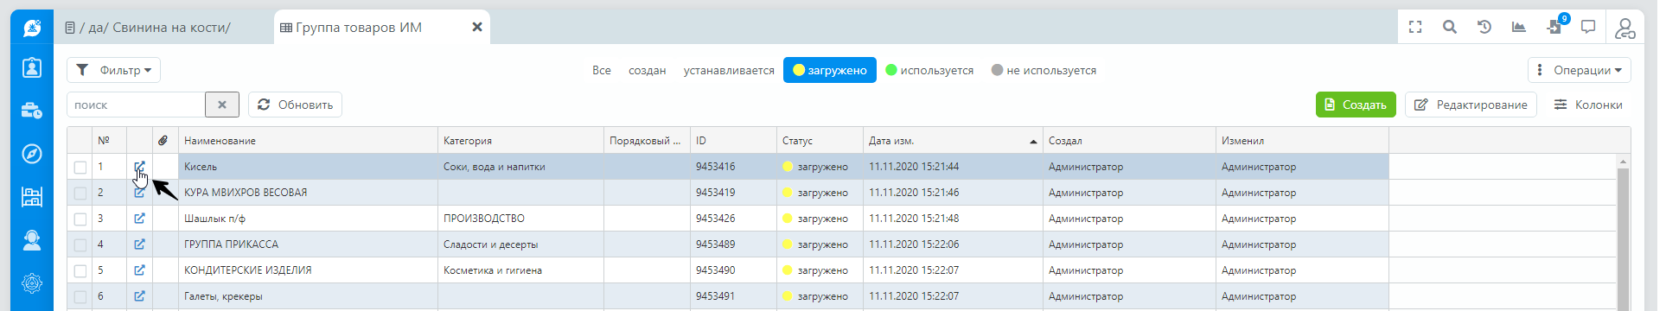
    - При необходимости в поле «Товар в группе всегда есть» выбрать «да» (при следующей загрузке из 1С будет проигнорировано количество остатков из 1C. Для всех товаров данной группы, будет выставлено значение «999» для поля «Кол-во свободных остатков»)
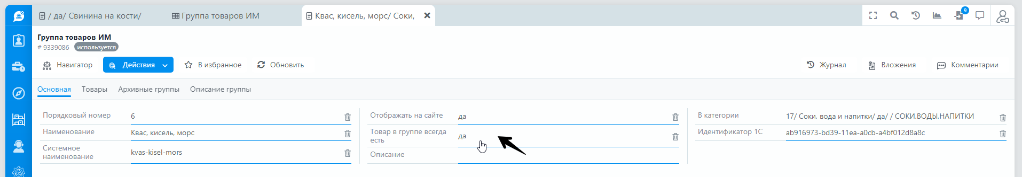
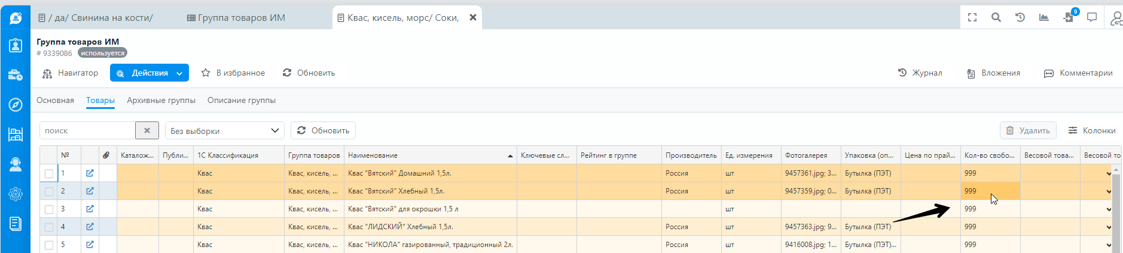
    - При необходимости в закладке «Архивные группы» нажать кнопку «Связать» для привязки другой группы к редактируемой. Привязанная группа не будет показана на сайте, а принадлежащее ей товары будут присвоены редактируемой группе.
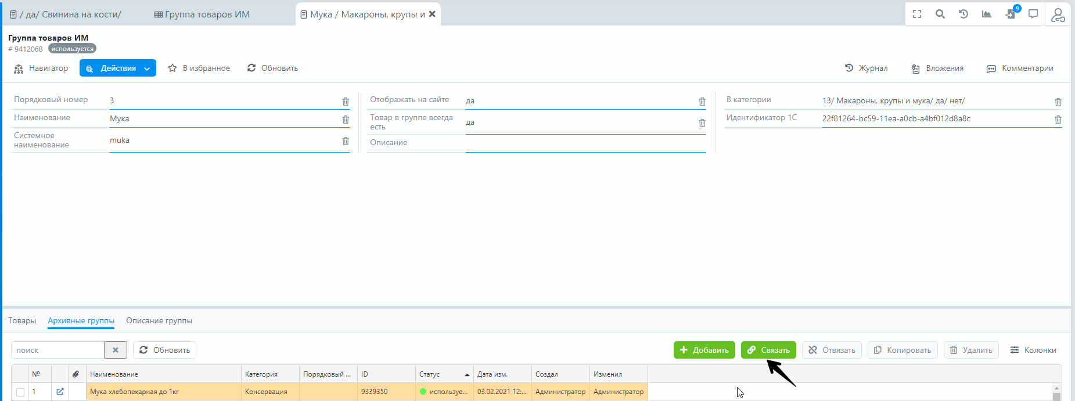
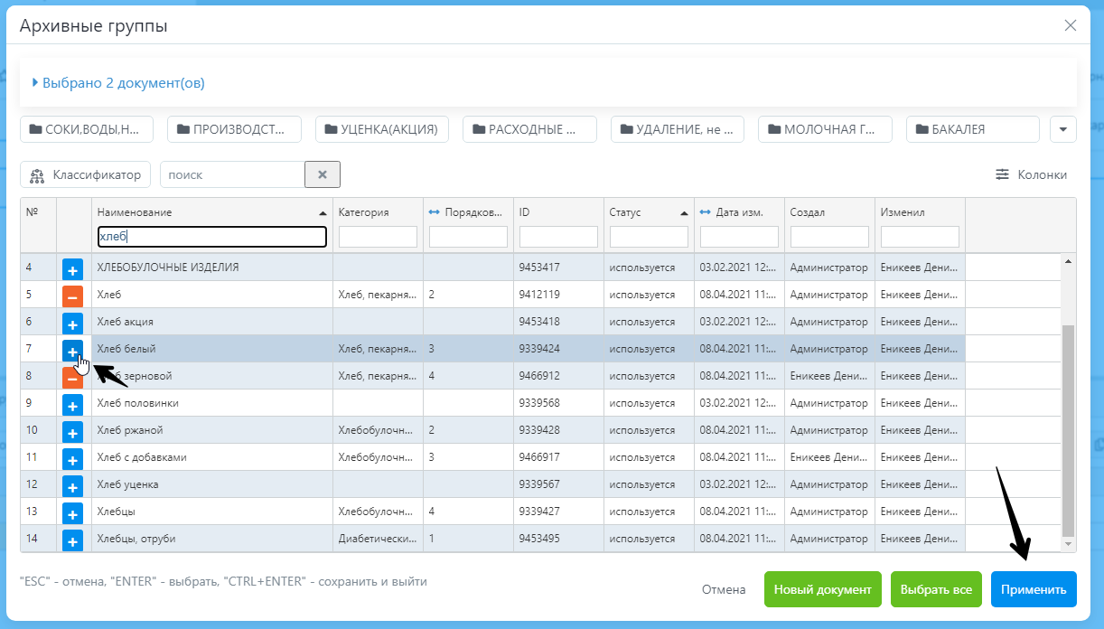
    - В поле «Отображать на сайте» выбрать «да»
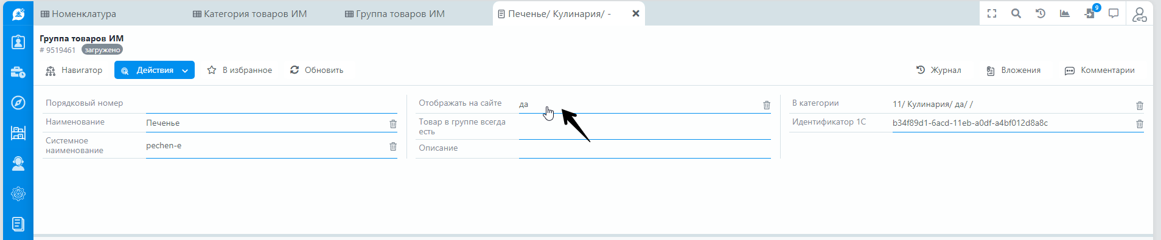
    - Перевести группу в статус «Используется»: нажать кнопку «Действия» выбрать «используется»
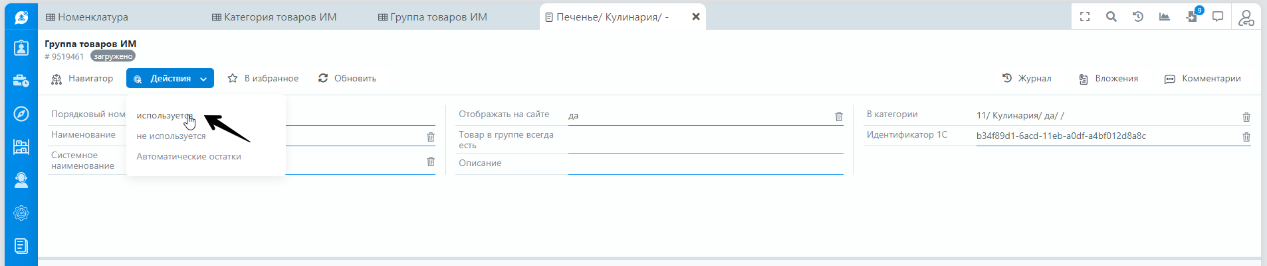
Предусмотрена возможность редактирования группы в списке:
    - На странице со списком групп нажать кнопку «Редактирование»
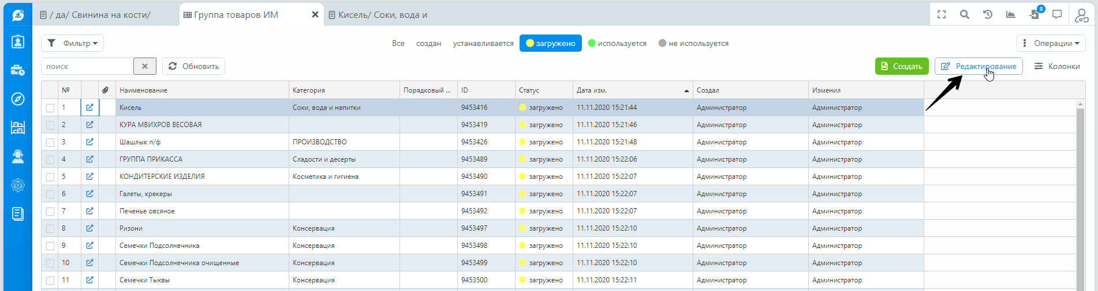
    - Изменить значение в ячейке у необходимого поля. Редактируемые поля выделены коричневым и светло-коричневым цветом
Пример: для настройки порядка отображения группы на сайте заполняем ячейку колонки «Порядковый номер»
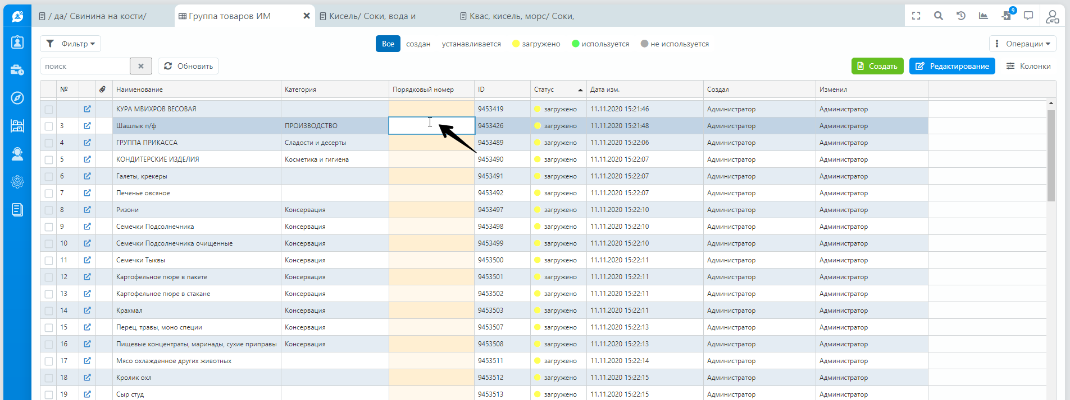

Обработка Номенклатуры
    - Открыть список «Номенклатура»
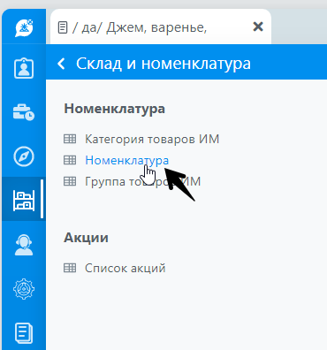
    - Выбрать фильтр «Не заполнена»
    - Найти и открыть нужный товар
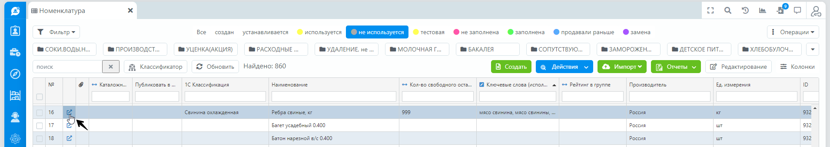
    - Выбрать необходимую группу товаров
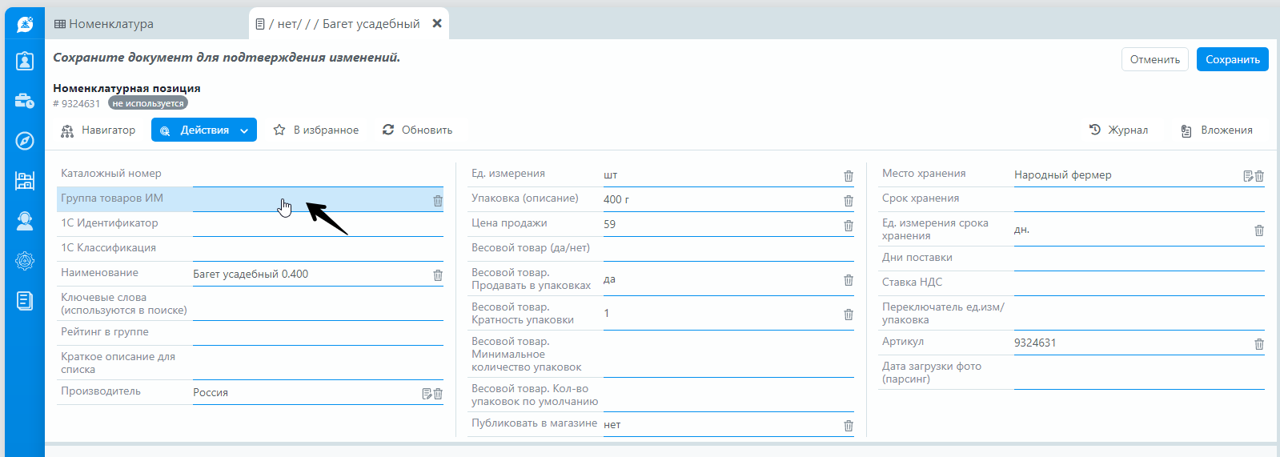
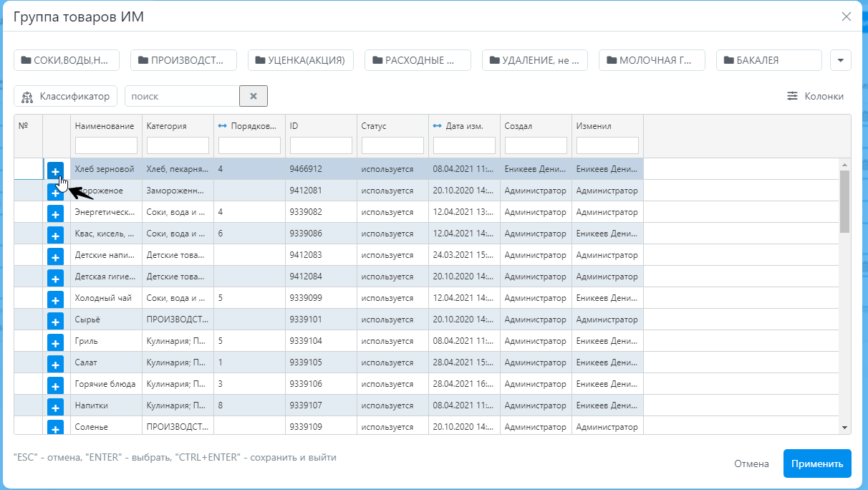
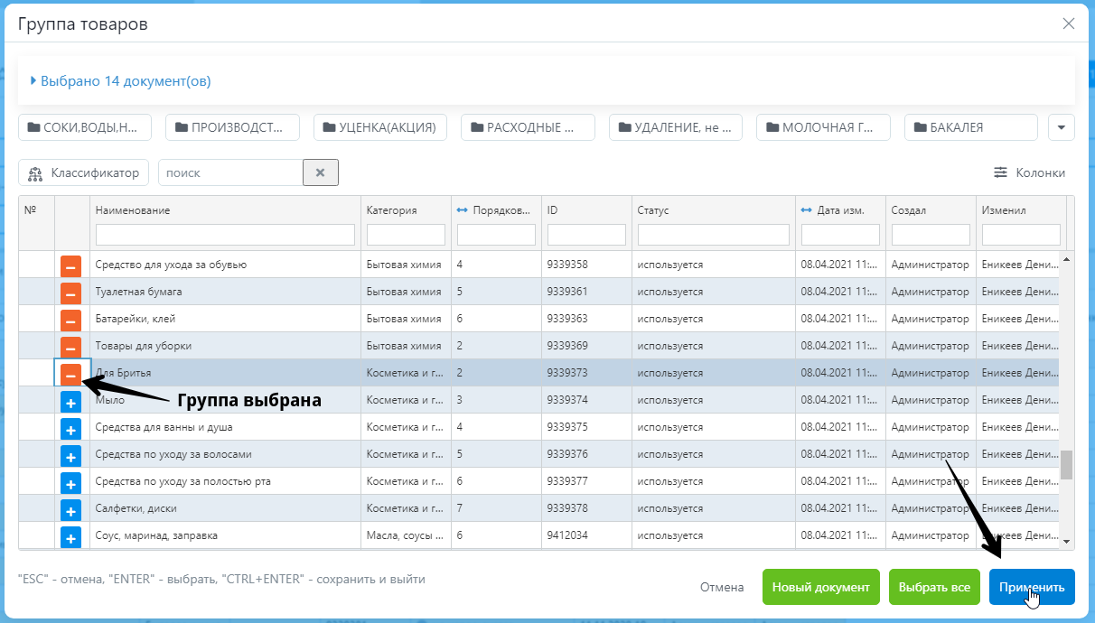
    - После выбора групп(ы), нажать кнопку «Применить»
    - В поле «Публиковать в магазине» выбрать «да»
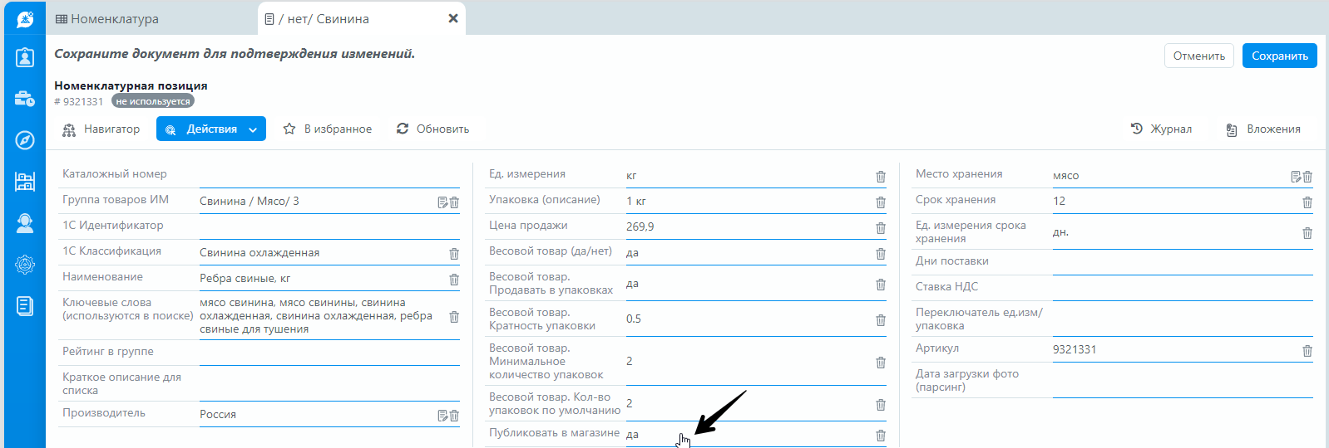
    - Перевести номенклатуру в статус «Заполнена». Если товар не нужно показывать на сайте, оставить в статусе «Заполнена»
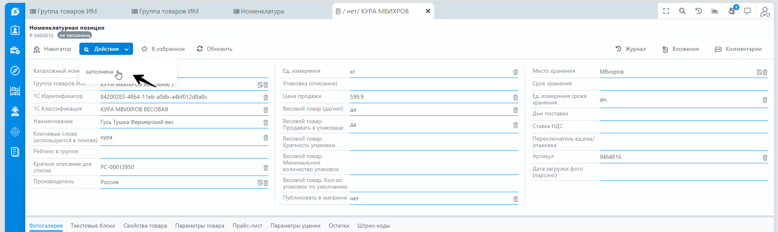
    - Перевести товар в статус «Используется», товар будет показан на сайте, при условии, положительного количества остатков на складе
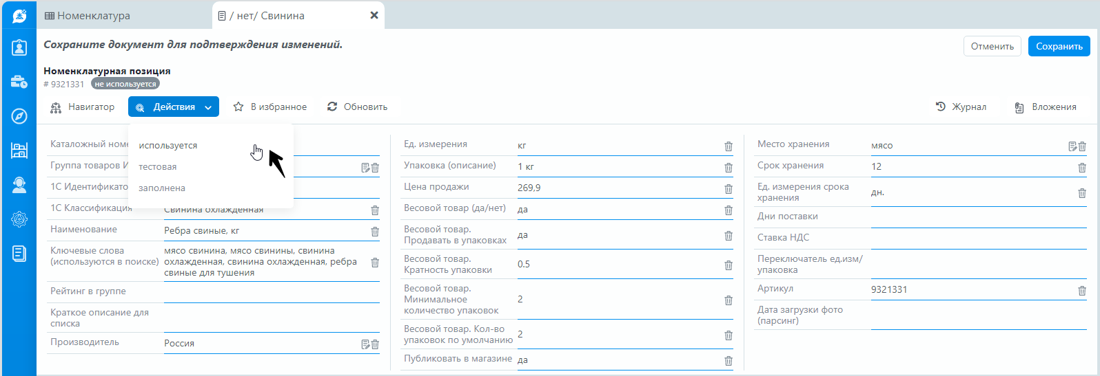
Предусмотрена возможность редактирования номенклатуры в списке:
    - На странице со списком номенклатуры нажать кнопку «Редактирование»
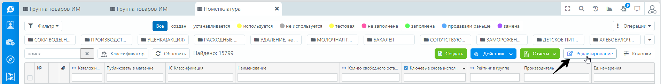
    - Изменить значение в ячейке у необходимого поля. Редактируемые поля выделены коричневым и светло-коричневым цветом
Пример: для настройки отображения товара на сайте заполняем ячейку колонки «Публиковать в магазине»
